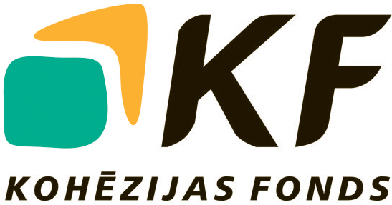
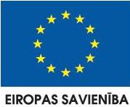


PAZIŅOJUMS PAR IEPIRKUMA PROCEDŪRAS REZULTĀTIEM

Finansējuma saņēmējs: SIA „JELGAVAS ŪDENS”, reģ.Nr.41703001321, Ūdensvada iela 4, Jelgava,
LV-3001, Latvija.

Projekts: „ŪDENSSAIMNIECĪBAS PAKALPOJUMU ATTĪSTĪBA JELGAVĀ, III kārta”, id.Nr.3DP/3.5.1.1.0/12/IPIA/VARAM/010.

Iepirkuma procedūra: „Kanalizācijas un ūdensapgādes tīklu paplašināšana Jelgavas pilsētā (1.-9., 10. posma daļa –KSS, Viktorijas, Aveņu ielas, 11.posms)”, id.Nr. KF/PĪG/2013/02.

Iepirkuma priekšmeta īss apraksts: Izpildītājam, saskaņā ar Tehnisko specifikāciju, izstrādāto Tehnisko projektu un atbilstoši LR spēkā esošajiem normatīvajiem aktiem jāveic kanalizācijas un ūdensapgādes tīklu paplašināšana Jelgavas pilsētā.

Pretendents, kuram piešķirtas tiesības slēgt līgumu: SIA „Ostas celtnieks” reģ.Nr.41203004237.

Pretendenta piedāvātā līgumcena: būvdarbu kopējā cena bez PVN 1 249 669,14 LVL, būvdarbu kopējā cena ar PVN 1 512 099,66 LVL, t.sk. PVN 21% 262 430,52 LVL.
Lēmuma pieņemšanas datums: 24.07.2013.

projektu “ŪDENSSAIMNIECĪBAS PAKALPOJUMU ATTĪSTĪBA JELGAVĀ, III KĀRTA”
līdzfinansē Eiropas Savienība.
FInansējuma saņēmējs šī projekta ietvaros SIA „JELGAVAS ŪDENS”.
PROJEKTA ADMINISTRATĪVās, FINANŠU UN TEHNISKās VADĪBas uzraudzību NODROŠINA lr viDES AIZSARDZĪBAS UN REĢIONĀLĀS ATTĪSTĪBAS MINISTRIJA.

Ieguldījums Tavā nākotnē!

